18. Zakłócenia w systemie paliwowym
18. Zakłócenia w systemie paliwowym
Lp. | Zagrożenie | Przyczyny/Typy | Ocena ryzyka | Mapa ryzyka | Mapa  zagrożenia
18 | Zakłócenia w systemie paliwowym to przede wszystkim wystąpienie braku paliwa na rynku paliwowym. | 1. Awarie ropociągów lub infrastruktury towarzyszącej (przepompownie  itp.).  2. Awarie terminali do odbioru ropy naftowej i paliw.  3. Zakłócenia w funkcjonowaniu systemu dystrybucyjnego na terenie  całego kraju lub w poszczególnych jego regionach spowodowane  ograniczeniami importu paliw z zagranicy.  4. Gwałtowny wzrost konsumpcji paliw.  5. Awarie w systemie logistycznym paliw (rurociągi produktowe, magazyny paliw).  6. Niekorzystne wydarzenia w środowisku międzynarodowym.  7. Terroryzm. | MAŁE | LUDNOŚĆ:  - negatywny wpływ na komfort życia,  - możliwość paniki wśród ludności oraz zagrożenie zakłócenia porządku publicznego.  GOSPODARKA/MIENIE/INFRASTRUKTURA:  - możliwy znaczny spadek PKB w wyniku zakłóceń w sektorach uzależnionych od zaopatrzenia w paliwa,  - możliwa konieczność wprowadzenia systemu reglamentacji paliw płynnych dla osób prywatnych i przedsiębiorstw,  - negatywny bezpośredni wpływ na funkcjonowanie infrastruktury ważnej związanej m. in. z transportem i komunikacją, ratownictwem, zaopatrzeniem w żywność oraz zapewnieniem ciągłości działania administracji publicznej,  - ograniczenia w prowadzeniu działalności gospodarczej.  ŚRODOWISKO:  - pozytywny, zmniejszona emisja spalin. | Obszar całego  powiatu

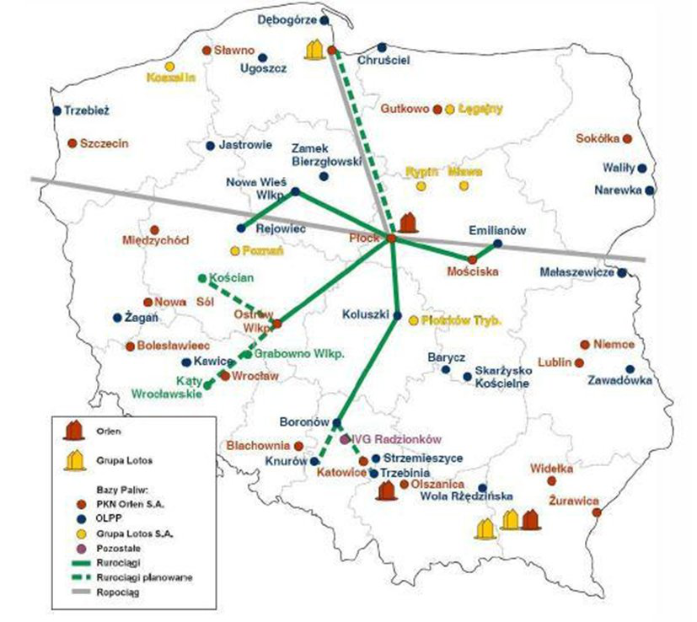
Mapa nr 10. Dostawy paliw ciekłych do i z baz paliw.

